Гр. 107 14 декабря 2023 г.
Занятие 23. Координаты в пространстве

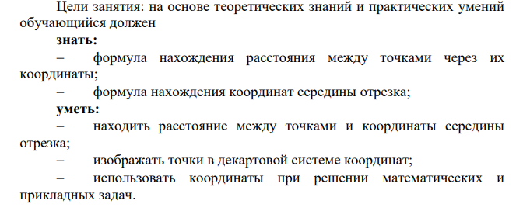Задание 1. Уважаемые студенты! Осталось совсем немного. Прошу Ознакомиться с теоретическим материалом. Смотри учебное пособие УП.pdf стр.78-82.
Выписать основные определения, сделать чертежи. Отправлять не надо. Проверю после дистанта.
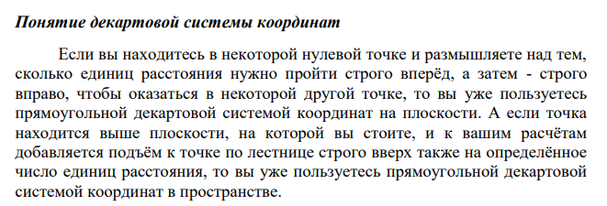
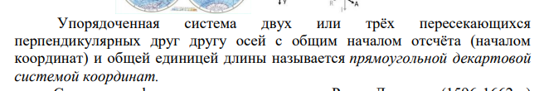
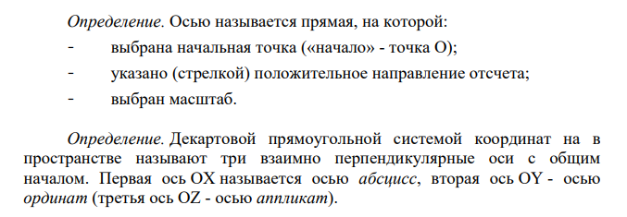
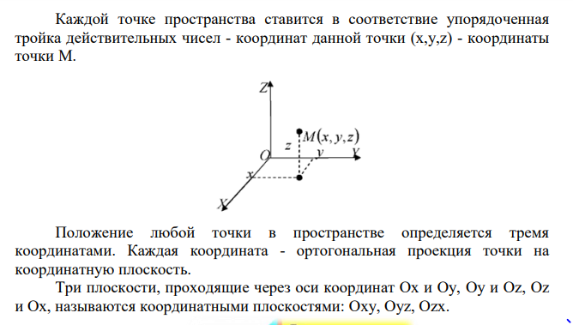
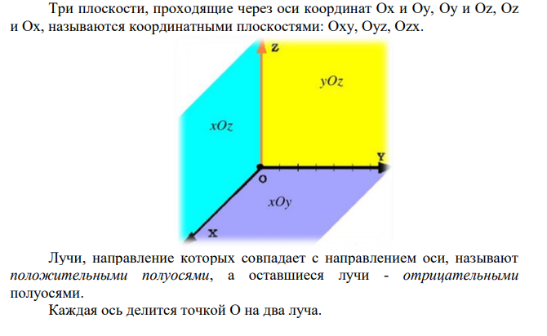
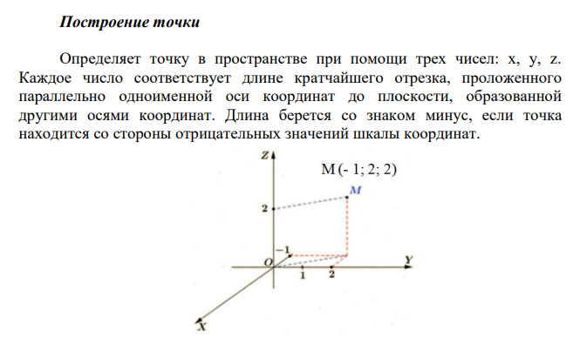
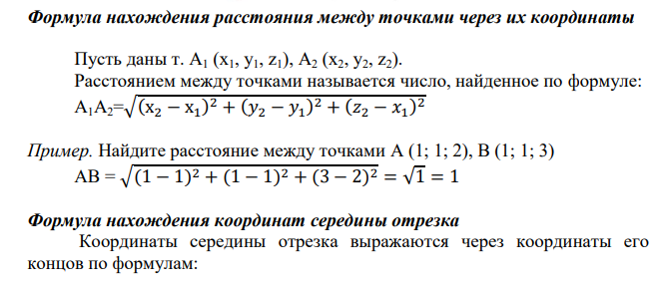
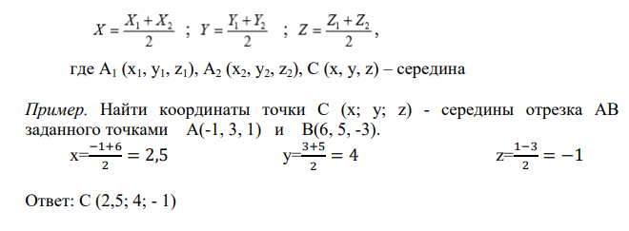
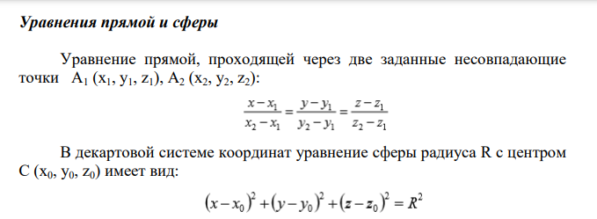
Задание 2. Выполнить задачи и отправить. Подписать занятие 23
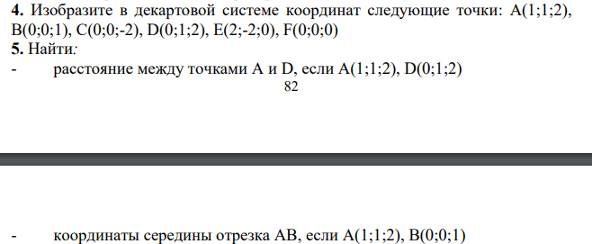
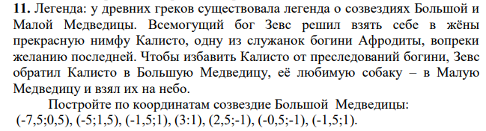
Задание 3. Домашнее задание. Выполнить тест «Координаты в пространстве» и отправить ответы
